Mapa 1
Map 1

Zahraniční obchod se sousedními státy v listopadu 2016
External Trade with Neighbouring Countries, November 2016

v mld. Kč FOB/CIF (běžné ceny), přeshraniční pojetí
CZK billion FOB/CIF (current prices), cross-border concept
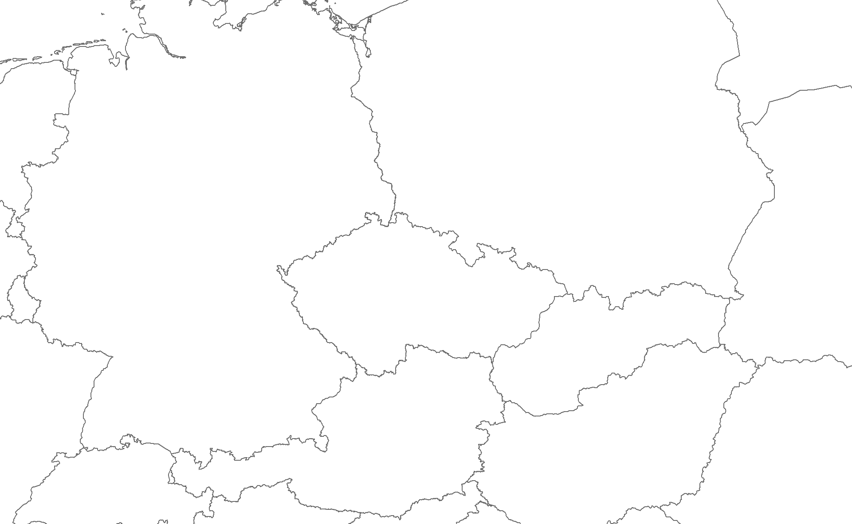
Rakousko

Austria
Německo

Germany
Polsko

Poland
Slovensko

Slovakia
Česká republika

Czech Republic
20,5
26,1
-5,6
29,6
16,5
13,1
14,8
9,3
5,5
117,8
83,9
34,0
Bilance
Balance
Dovoz
Imports
358,6
321,1
37,5
Vývoz
Exports

